**鞍山市千山区2020年河湖管理范围划定项目**

**太平沟水库划界工作实施方案**

**沈阳四方达建设工程有限公司**

**2020年12月**

目 录

**[一、 基本情况](#_Toc63201856)** [1](#_Toc63201856)

[1.1水库和水利工程概况 1](#_Toc63201857)

[1.3划界的必要性 4](#_Toc63201858)

**[二、 指导思想和基本原则](#_Toc63201859)** [7](#_Toc63201859)

[2.1指导思想 7](#_Toc63201860)

[2.2基本原则 7](#_Toc63201861)

**[三、 目标和任务要求](#_Toc63201862)** [9](#_Toc63201862)

[3.1划界范围 9](#_Toc63201863)

[3.2目标和任务要求 9](#_Toc63201864)

**[四、 划界依据](#_Toc63201865)** [11](#_Toc63201865)

[4.1法律法规 11](#_Toc63201866)

[4.2政策文件 13](#_Toc63201867)

[4.3技术标准 14](#_Toc63201868)

**[五、 主要任务](#_Toc63201869)** [15](#_Toc63201869)

[5.1划界流程 15](#_Toc63201870)

[5.2 划界标准 16](#_Toc63201876)

[5.3 外业测绘 18](#_Toc63201878)

[5.4 勘界定桩 19](#_Toc63201879)

[5.5 成果验收 24](#_Toc63201882)

[5.6 工程量 25](#_Toc63201888)

[六、 经费测算 26](#_Toc63201891)

[6.1经费测算编制依据 26](#_Toc63201892)

[6.2经费测算构成及单价 26](#_Toc63201893)

[6.3费用估算 28](#_Toc63201894)

[七、 责任分工 29](#_Toc63201895)

[八、 保障措施 30](#_Toc63201896)

[九、 预期成果 32](#_Toc63201897)

附件

1. **基本情况**

1.1水库和水利工程概况

千山区位于[辽东半岛](https://baike.so.com/doc/5950354-6163294.html" \t "_blank)北端，辽宁省的中南部，[辽河平原](https://baike.so.com/doc/654176-692467.html" \t "_blank)的中下游，总面积370平方千米。地处[东经](https://baike.so.com/doc/6608280-6822068.html" \t "_blank)122°49′~123°14′，[北纬](https://baike.so.com/doc/6147425-6360610.html" \t "_blank)40°55′~41°12′。南、西南与海城市毗邻，东、北、西与辽阳县接壤，区划调整后仅含鞍山市区南部。千山区东南部是低山[丘陵](https://baike.so.com/doc/6411632-7570483.html" \t "_blank)，中部、西北部是[冲积平原](https://baike.so.com/doc/6456104-6669791.html" \t "_blank)。千山区属[北温带](https://baike.so.com/doc/6534588-6748326.html" \t "_blank)大陆性半湿润季风气候，其主要气候特点是四季分明、夏热冬寒、春暖秋爽、[雨热同期](https://baike.so.com/doc/2380106-2516596.html" \t "_blank)、干冷同季、降水充沛、温度适宜、光照丰富，年平均气温9.7度。千山区位于[辽河平原](https://baike.so.com/doc/654176-692467.html" \t "_blank)中下游。主要河流有三条，分别是南沙河、运粮河、杨柳河。千山区的有地热、[矿泉](https://baike.so.com/doc/5754203-5966964.html" \t "_blank)资源，汤岗子、倪家台地下热水含有钾、[镁](https://baike.so.com/doc/5184946-5416248.html" \t "_blank)、[钠](https://baike.so.com/doc/5086838.html" \t "_blank)、[硫](https://baike.so.com/doc/4235803-4437754.html" \t "_blank)等多种[矿物质](https://baike.so.com/doc/10040680.html" \t "_blank)，[汤岗子温泉](https://baike.so.com/doc/5367706-5603474.html" \t "_blank)理疗医院坐落在千山区南部的小镇上。汤岗子地下热水资源，早在1920年就被开发利用，建成汤岗子温泉疗养院。千山地下热水资源，1942年被开发利用，地下冷矿泉水早在20世纪80年代就被开发利用。

2019年，千山区国内生产总值99.1万元，同比增长6.1%；城镇新增就业1352万人；调查失业率在5.3%以下，居民消费价格上涨2.9%；国际收支基本平衡。社会消费品零售总额超过40万亿元，消费持续发挥重要拉动作用；先进自造业、现代服务业较快增长；粮食产量保持在1.3万亿斤以上；常住人口城镇化率首次超过60%，重大区域战略深入实施。

太平沟水库于1959年6月竣工，属镇政府管理的小Ⅱ型水库。水库复核后设计洪水标准为二十年一遇，校核洪水标准为二百年一遇。大坝为均质土坝，坝长185m，最大坝高17.1m，坝顶高程199.5m，坝顶宽度6.0m，迎水坡为干砌石护坡，坡比1:3.5，背水坡为天然草皮护坡，坡比1:2.5。输水洞为坝下埋设Φ0.45m铸铁管，最大泄流量0.79 m3/s。溢洪道为开敞式宽顶堰，堰顶高程196.30m，堰顶净宽17m,翼墙高度3.2m，最大泄量133m3/s。

太平沟水库总库容58.7万m3，相应校核洪水位为199.20m；设计洪水位为198.15m，相应库容49.9万m3；正常蓄水位为196.3m，相应库容35.84万m3；死水位为184.7m，死库容4.21万m3。

区域全年平均气温8.6℃,极端最高气温为37.0℃（ 1999年6月30日） ,极端最低气温为-35.6℃（ 1985年1月28日） ,农作物生长季节平均气温为20.6℃。流域内多年平均降水量为703.7mm，多集中在6～9月份，占全年的60%～80%。多年平均蒸发量为1659.1mm，多年平均风速在3.0m/s，风向以西南偏南（ SWS）为多，最大风速达20.7m/s；年平均无霜期为163天。最大冻土深为1.26m，年平均日照时数为2512h。

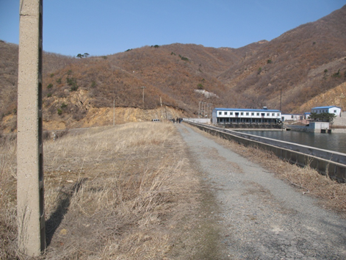

图1.1 太平沟水库大坝现状图

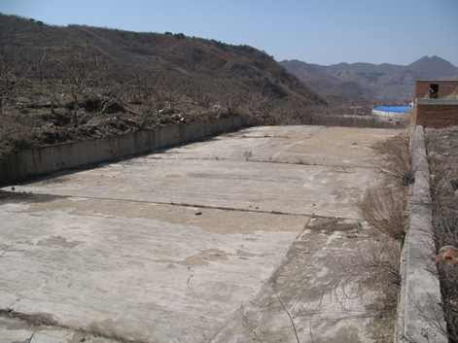

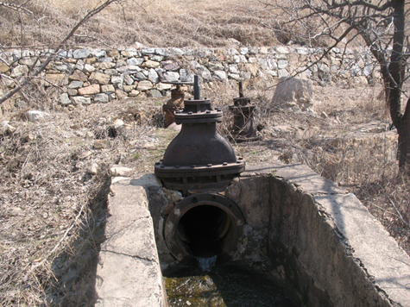图1.2 太平沟水库溢洪道现状图

图1.3 太平沟水库输水洞现状图

1.2划界存在问题

随着区域社会经济发展，百姓对土地需求逐渐增大，太平沟水库管理范围地类被地方百姓、城市建设不同程度的占用，水库淹没区内种植农作物或者开挖养鱼池，影响水库正常行洪安全，威胁区域百姓生命财产安全；现有防洪体系不完善，下游河道两岸尚未进行整治，防洪标准较低；同时，千山区河道管理人员、管理经费、技术力量等相对不足，导致对河道管理缺乏效力，阻碍了河长制的全面推进。

1.3划界的必要性

1）贯彻落实国家及辽宁省政策文件的需要

2014年8月，水利部下发《水利部关于开展河湖管理范围和水利工程管理与保护范围划定工作的通知》（水建管[2014]155号），提出“深入贯彻落实党的十八届三中全会精神，切实加强河湖管理和水利工程管理，充分发挥河湖功能和水利工程效益 ”。

2015年8月，水利部下发《水利部办公厅关于印发<河湖管理范围和水利工程管理与保护范围划定工作实施方案编制大纲>的通知》（办建管[2015]59号），以进一步做好河湖管理范围和水利工程管理与保护范围划定工作。

2017年11月，辽宁省河长制办公室下发《辽宁省河长制办公室关于印发<辽宁省河湖管理与保护范围划定通则>的通知》（辽河长办[2017]2号），推进河湖划界工作，明确管理、保护界线，推进权属登记确权及违章建筑清理。

为贯彻落实国家及辽宁省政策文件，开展河库划界工作是十分必要的，且是十分迫切的。

2）全面推进河长制工作的需要

2016年11月，中共中央办公厅、国务院办公厅下发《中共中央办公厅 国务院办公厅印发<关于全面推行河长制意见>的通知》，以加强河湖管理保护工作，落实属地责任，健全长效机制。

2018年6月，水利部下发《水利部印发关于推动河长制从“有名”到“有实”的实施意见的通知》（水河湖[2018]243号），以推动河长制尽快从“有名”到“有实”转变，实现名实相副，取得实效。

2017年2，辽宁省政府办公厅印发《辽宁省实施河长制工作方案》（辽政办发[2017]30号），以建立健全辽宁省江河湖库管理保护体制机制，全面实施河长制，有效恢复河湖健康生命、推进生态文明建设。

2018年2月，辽宁省河长制办公室印发《辽宁省河长制办公室关于印发<辽宁省全面推行河长制建设美丽河湖三年行动计划（2018-2020年）>的通知》，以进一步加强河湖管理保护工作。

河湖管理保护是一项复杂的系统工程，涉及上下游、左右岸、不同行政区域和行业，是河长制推进的一个重大难题。为有效推进全面推行河长制的实施，加强河湖管理保护工作，开展河道划界工作是十分必要的，且是十分迫切的。

3）加强河湖管理和水利工程管理的需要

千山区尚未开展过系统的确权划界工作，在水利工程施工时，边界不清，阻力较大。近年来，国土、农经等部门相继开展普查工作，将河道管理范围重复发放土地使用证和使用权证书，增大了水利部门对河道管理和施工的难度。二是侵占河洪道周围滩地种植农作物和植树造林、养鱼池等问题突出，管理部门国土、水利、林业等职责不清，管理权属不明确，造成部分村、群众以占用集体、个人土地为由提出一些赔偿要求，难以清理整治。

为加强千山区河湖管理和水利工程管理，开展河道划界工作是十分必要的，且是十分迫切的。

4）保护沿河村屯居民生命财产安全的需要

为更好的保护沿河村屯居民生命财产安全，有必要对河道进行治理，拓宽行洪断面，保证洪水正常下泄。划界工作将为河道治理提供良好的实施条件，进而起到保护沿河村屯居民生命财产安全的作用。

为更好的保护水库周边村屯居民生命财产安全，开展水库划界工作是十分必要的，且是十分迫切的。

1. **指导思想和基本原则**

2.1指导思想

河库管理范围划界工作是依法管理河道、水库的基础和依据，是全面推行河长制的重要保证。

认真贯彻落实党的十八大、十八届三中、四中全会、十九大和习近平总书记关于国家水安全战略的重要讲话精神，按照中央关于加快水利改革发展的决策部署，依据有关法律、法规及河渠岸线管理规划，明确管理范围内水利工程、滩地及水域资源等的所有权、使用权和管理权，提升水库管理的能力和水平，加强水库管理和合理开发利用，尊重河湖自然规律，促进人水和谐，维护河湖生命健康，打造“民生水利、生态水利、资源水利、智慧水利、平安水利”，以河道湖库水环境治理生态文明建设为着力点，以健康完整的河库功能支撑经济社会的可持续发展。

2.2基本原则

1）依法依规

以有关法律法规、规范性文件、技术标准和工程立项审批文件为依据，依法依规开展工作。

2）安全为主

划界工作要以有利于防洪安全、工程安全和生态安全为首要条件，同时有利于社会稳定和可持续发展。

3）因地制宜

按照节约利用土地、符合河道管理和涉水工程管理与保护实际的要求，以强化河库管理为主要目标，结合河流特性及土地利用情况，确保划界工作切实可行。

4）分级落实

由千山区统一把控划界工作及各部门间的协调工作，委托相关单位编制划界工作实施方案，调动沿河乡镇、村屯配合划界立桩工作的具体落实。

1. **目标和任务要求**

3.1划界范围

本次划界为太平沟水库库区及坝下管理范围。

3.2目标和任务要求

按照水建管[2014]285号文确定的目标任务、时间节点要求，明确本地、本单位划界工作总体目标任务，并逐条河流、逐座湖泊、逐项工程按划界确定具体目标任务。

为推进辽宁省河湖管理与保护范围划定工作开展，2018年11月9日，省水利厅党组成员、副厅长、省河长制办公室主持和召开了工作推进会议，提出“全力推动河湖管理范围划定工作，力争2018年印发划界方案并开展试点、2019年全面铺开、2020年基本完成河湖管理划定工作”。

根据《辽宁省河湖管理范围划定工作实施方案》要求：2019年年底前，完成流域面积1000平方公里以上河流及水面面积1平方公里以上湖泊管理范围划定、界桩、界碑或保护标志设立工作；2020年底前，完成50平方公里以上河流管理范围划定、界桩、界碑或保护标志设立工作；2021年底前，基本完成流域面积10平方公里以上河流管理范围划定、界桩、界碑或保护标志设立工作。

为尽早完成河道管理范围划定工作，改善千山区河道管理环境，结合千山区实际情况，预计2020年12月底完成太平沟水库的划界工作，2021年4月落实定桩工作。太平沟水库划界工作实施方案要求在2020年12月底编制完成。

太平沟水库划界的主要任务是明晰水利部门管理范围，并对管理范围内的区域进行地类、权属调查。其中划界的主要任务为明晰石太平沟水库水利部门管理范围，落实划界目标，设立界桩。基本建立太平沟水库健康保障体系，建立完善太平沟水库管理体制机制，努力实现太平沟水库水域不萎缩、功能不衰减、生态不退化。

1. **划界依据**

4.1法律法规

1）《中华人民共和国水法》（2016年7月修改）

第四十三条规定：国家对水工程实施保护。国家所有的水工程应当按照国务院的规定划定工程管理和保护范围。

2）《中华人民共和国土地管理法》（2004年8月修改）

第九条规定：集体所有的土地，由县级人民政府登记造册，核发证书，确认所有权。

全民所有制单位、集体所有制单位和个人依法适用的国有土地，由县级以上地方人民政府登记造册，核发证书，确认所有权。

确认林地、草原的所有权或者使用权，确认水面、滩涂的养殖使用权，分别依照《森林法》、《草原法》和《渔业法》的有关规定办理。

第十一条规定：土地的所有权和使用权受法律保护，任何单位和个人不得侵犯。

第十六条规定：城市规划和土地利用总体规划应当协调。在城市规划区内，土地利用应当符合城市规划。

在江河、湖泊的安全区内，土地利用应当符合江河、湖泊综合开发利用规划。

3）《中华人民共和国防洪法》（2016年7月修改）

第三十五条规定：属于国家所有的防洪工程设施，应当按照经批准的设计，在竣工验收前由县级以上人民政府按照国家规定，划定管理和保护范围。属于集体所有的防洪工程设施，应当按照省、自治区、直辖市人民政府的规定，划定保护范围。

4）《中华人民共和国河道管理条例》（2017年10月修改）

第二十条规定：有堤防的河道，其管理范围为两岸堤防之间的水域、沙洲、滩地（包括可耕地）、行洪区，两岸堤防及护堤地。无堤防的河道，其管理范围根据历史最高洪水位或者设计洪水位确定。河道的具体管理范围，由县级以上地方人民政府负责划定。

5）《水库大坝安全管理条例》（2011年1月修改）

第十条规定：兴建大坝时，建设单位应当按照批准的设计，提请县级以上人民政府依照国家规定划定管理和保护范围，树立标志。

已建大坝尚未划定管理和保护范围的，大坝主管部门应当根据安全管理的需要，提请县级以上人民政府划定。

第十二条规定：大坝及其设施受国家保护，任何单位和个人不得侵占、毁坏。大坝管理单位应当加强大坝的安全保卫工作。

6）《中华人民共和国水文条例》（2017年3月修改）

第二十九条：国家依法保护水文监测设施。任何单位和个人不得侵占、毁坏、擅自移动或者擅自使用水文监测设施，不得干扰水文监测。国家基本水文测站不可抗力遭受破坏的，所在地人民政府和有关水行政主管部门应当采取措施，组织力量修复，确保其正常运行。

7）《辽宁省实施<中华人民共和国水法>办法》（2004年6月修正）

8）《辽宁省实施<中华人民共和国防洪法>办法》（2004年6月修正）

9）《辽宁省河道管理条例》（2012年11月）

第十四条水行政主管部门应当加强对河道堤防、护岸以及闸坝等水工程的安全检查和维修养护，及时消除隐患，保障运行安全。对河道内水工程造成损坏或者造成河道淤积的，由责任单位或者个人负责修复、清淤。

疏浚河道应当按照要求堆放清理出来的砂石、淤泥，禁止阻碍河道行洪。

第十五条在河道内修建拦河闸坝工程，应当按照河道管理权限报上一级水行政主管部门组织论证、审查批准。拦河闸坝工程应当符合防洪标准，建设保证河道合理生态流量的设施，并按照批准的调度方案运行。

4.2政策文件

1. 《水利部关于开展河湖管理范围和水利工程管理与保护范围划定工作的通知》（水建管[2014]155号）
2. 《水利部办公厅关于印发<河湖管理范围和水利工程管理与保护范围划定工作实施方案编制大纲>的通知》（办建管[2015]59号）
3. 《中共中央办公厅 国务院办公厅印发<关于全面推行河长制的意见>的通知》（厅字[2016]42号）
4. 《水利部印发关于推动河长制从“有名”到“有实”的实施意见的通知》
5. 《辽宁省人民政府办公厅关于印发<辽宁省实施河长制工作方案>的通知》（辽政办发[2017]30号）
6. 《中共辽宁省委办公厅 辽宁省人民政府办公厅关于印发<辽宁省实施河长制工作方案>的通知》（厅秘发[2018]4号）
7. 《辽宁省河长制办公室关于印发<辽宁省河湖管理与保护范围划定通则>的通知》（辽河长办[2017]2号）
8. 《辽宁省河长制办公室关于印发<辽宁省全面推行河长制建设美丽河湖三年行动计划（2018－2020年）>的通知》
9. 《辽宁省人民政府办公厅转发省水利厅、土地局关于对已建成水利工程划定管理、保护范围意见的通知》（辽政办发[1994]33号）
10. 《辽宁省河湖管理范围划定工作实施方案》

4.3技术标准

1. 《辽宁省河道及水利工程划界确权成果标准》（辽宁省水利厅，2019.01.01实施）
2. 《辽宁省河湖和水利工程管理范围划定补充技术指导意见》（试行）（辽宁省水利厅，2019年7月）
3. 《防洪标准》（GB50201-2014）
4. 《水库工程管理设计规范》（SL106-2017）
5. **主要任务**

5.1划界流程

5.1.1 编制实施方案

编制水库管理与保护范围划界实施方案。按照水库划界依据和划界原则，逐一对象确定管理范围和保护范围，汇总确定划界面积；按照相关标准测算划界费用，明确工作实施计划、组织保障措施，形成区域内河湖划界工作实施方案。

5.1.2 实施方案合规性审核

实施方案由千山区水行政主管部门组织合规性审核，并报送至千山区人民政府印发。参加合规性审核的单位包括千山区自然资源部门、财政部门；可邀请市水利局参加；审批单位、验收单位为千山区人民政府。

5.1.3 水库划界实施

遵照相关法规，通过招投标方式确定划界测量实施单位，按照水库划界工作实施方案批复开展实地测量，明确水库管理范围和保护范围，明确界桩、标示牌埋设点。

在实地测量的基础上，在划界工作底图上，规范标绘工程对象的管理范围、保护范围、界桩位置、标示牌位置等信息。在纸质成果基础上，形成数字化成果。

遵照确定的界桩标示牌埋设标准，在预定位置埋设相关标识，并逐一拍照，制作界桩标示牌档案资料。

5.1.4 验收和公告

成立验收组，由验收工作组对划界工作进行审查，重点审查划界工作成果是否规范，内容是否详实；附图、附表是否齐全，格式是否规范，表达是否清楚；抽查界桩、标示牌现场设置是否合理，制作是否规范；听取划界单位的情况报告和建议意见；做出验收决定，签署验收鉴定书。

经验收后，由千山区人民政府对河道管理范围进行公告。

5.1.5 资料整理归档并建立信息共享

规范做好划界成果归档工作，建立划界信息化成果水利、自然资源、城建等部门共享机制，适时开展划界成果应用开发工作，充分发挥划界成果效益。

5.2 划界标准

5.2.1 划界标准

根据《辽宁省河长制办公室关于印发<辽宁省河湖管理与保护范围划定通则>的通知》（辽河长办[2017]2号）、《辽宁省河道及水利工程划界确权成果标准》（辽宁省水利厅，2019.01.01）及《辽宁省河湖和水利工程管理范围划定补充技术指导意见（试行）》（辽宁省水利厅，2019.07）要求，本次划界标准如下：

水库（含水电站，下同）工程区管理范围包括大坝、溢洪道、输水道等建（构）筑物周围的管理范围和水库土地征用线以内的库区。

批准规划设计文件中已经明确水库工程管理范围的，从其规定；管理条例中已经明确水库工程管理范围的，从其规定；未明确的，按照《水库工程管理设计规范》执行。

运行管理区管理范围应包括：办公室、会议室、资料档案室、仓库、防汛调度室、值班室、车库、食堂、值班宿舍及其它附属设施等建（构）筑物的周边范围，规划用地面积大型水库应为125-195m2/人，中型水库应为135-235m2/人。有条件设置渔场、林场、畜牧场的，应按期规划明确占地面积。

库区管理范围应按照土地征用线确定管理范围；没有土地征用线的，按照设计兴利水位线确定管理范围。

批准规划设计文件中已经明确水库工程保护范围的，从其规定；管理条例中已经明确水库工程区管理范围的，从其规定；未明确的，按照《水库工程管理设计规范》执行。

（1）工程保护范围在工程管理范围边界线外延。大型水库上、下游300-500m，两侧200-300m；中型水库上、下游200-300m，两侧100-200m。

（2）水库保护范围应为坝址以上、库区两岸（包括干、支流）土地征用线以上至第一道分水岭脊线之间的陆地。

特殊情况：

大伙房水库、观音阁水库、葠窝水库、汤河水库、清河水库、柴河水库、闹德海水库、白石水库、石佛寺水库、西江水库、凤鸣水库管理与保护范围应遵从《辽宁省东水济辽工程管理条例》有关规定。

5.2.2水文分析计算

区域平均气温8.6℃,极端最高气温为37.0℃（1999年6月30日）,极端最低气温为-35.6℃（1985年1月28日）,农作物生长季节平均气温为20.6℃。流域内多年平均降水量为703.7mm，多集中在6～9月份，占全年的60%～80%。

太平沟水库于1959年6月竣工，属镇政府管理的小Ⅱ型水库。水库复核后设计洪水标准为二十年一遇，校核洪水标准为二百年一遇。输水洞为坝下埋设Φ0.45m铸铁管，最大泄流量0.79 m3/s。溢洪道为开敞式宽顶堰，堰顶高程196.30m，堰顶净宽17m,翼墙高度3.2m，最大泄量133m3/s。太平沟水库总库容58.7万m3，相应校核洪水位为199.20m；设计洪水位为198.15m，相应库容49.9万m3；正常蓄水位为196.3m，相应库容35.84万m3；死水位为184.7m，死库容4.21万m3。

5.2.3 管理与保护范围划定

5.2.3.1范围划定

根据划界标准、桥梁节点、淹没范围及水库库区地物分布（道路、耕地、林地、挡土墙）等，划定水库管理范围。

太平沟水库属于小Ⅱ型水库，水库管理条例中未明确水库工程管理范围。现状库区沿线多为耕地、林地、交通道路、村屯等，水库划界确定过程中应尽量减少对上述地类的占用，避免不必要的纠纷。

本次划界水库管理范围划定参照中型水库工程区管理范围。水库工程管理范围为从坝脚线向下游200m，两侧50m；库区管理范围为水库校核洪水位以下区域。遇耕地、林地可适当征用，遇交通道路、房屋等则适当调整管理范围。

工程保护范围在工程管理范围边界线外延。小型水库上、下游上、下游200m，两侧100m。

5.2.3.2效果分析

太平沟水库管理与保护范围划定后，将大幅改善千山区河长制推进的基础条件，提高千山区河长制办公室、千山区水利局对太平沟水库的管理力度，更好的开展河道防洪治理、生态治理等民生工程，开展防汛抢险等民生工作，保障沿河村屯、居民的生命财产安全，促进区域社会经济发展。

5.3 外业测绘

以辽宁省自然资源部门提供的1:10000地形图及影像图光盘作为划界工作底图，配合实测大断面进行划界工作。

（1）坐标系统

测量使用坐标系为2000国家大地坐标系统，高程系统为1985国家高程基准。

（2）控制点布设

利用GPS等设备对水库管理范围线、堤防工程管理与保护范围线现场打点，每间隔不大于500m打一个控制坐标点，地形复杂处及拐点适当增加标注控制坐标点。控制点应布置合理，既能控制方向变化，又要保持带状美观。

（3）测量方法

测量人员以河流走向为方向，根据管理与保护范围线划定标准沿河道进行打点测量，同时记录控制坐标点名称及编码，填写《河道管理范围和堤防工程管理与保护范围划界外业记录表》；堤防起始位置、重要穿堤建筑物、拦河闸坝位置、行政区域界线（上下游归属）位置等应做特殊标注及记录；同一河段应连续测量，中间不应出现断续情况。

5.4 勘界定桩

根据太平沟水库管理实际工作需要，提出切合实际的界桩和管理标识布置。

5.4.1界桩及管理和保护标志牌布设、制作安装标准

5.4.1.1水库界桩及管理和保护标志牌布设、制作安装标准

1）界桩及管理和保护标志牌布设

根据批复的实施方案及复测、校正成果，进行界桩、管理和保护标志牌的实地放样、制作与安装。

界桩沿水库管理范围线布设，重点布设在水库管理任务重、易产生水事纠纷的区域，界桩应尽量埋设在水行政主管部门已取得土地使用权证的地块，不适宜连续布设界桩的位置可通过集中布设标志牌起到指示（管理与保护范围）、警示作用，堤防工程保护范围不专门设置界桩和管理保护标志牌。一般情况下，可按照每公里不少于一个界桩布置，遇下列情况应适当加密：

（1）人群密集或者拐点处；

（2）重要下河通道（车行通道）；

（3）重要码头、桥梁、取水口、电站等涉河设施处；

（4）河道拐弯（角度小于l20°）处；

（5）水事纠纷和水事案件易发地段或行政界。

此外，可结合实际情况布设管理和保护标志牌，用于宣传和标识堤防工程保护范围。界桩应尽量布置在不妨碍群众生产生活，不易受到破坏、影响的位置；管理和保护标志牌尽量布设在重要村屯、水利工程或道口处及间隔较长的界桩中间位置。根据以上规则确定界桩、管理保护标志牌布设的位置，绘制在地形图上。

2）界桩标准

（1）制作规格：材料为大理石，轻度不得低于40Mpa，形状为方形柱体，尺寸 1080×360×120mm。

（2）标识内容：正面，即面向管理范围内立面，喷涂“严禁破坏”字样；背面，即面向管理范围外立面，喷涂水利标志“河流名称+河流编码”+“河界”字样，河流名称采用汉语拼音首字母标识，省管、市管河流界桩编码采用6位码，县管河流采用5位码，第1位代表河流管理级别，省、市、县管河流分别用G、S、X表示；第2 至第5位或第4位码采用流水码，自上而下、由小至大编排；最后1位码代表左岸、右岸，分别用字母“Z/Y”表示。标识内容字体为黑体，颜色为红色，高度40mm×50mm，行距20mm，居中。具体样式见图5.4-1。

（3）埋设要求：界碑地面以下580mm，地上出露500mm。现场挖坑规格不低于630×460×220mm，底部先填筑50mm混凝土，待筑底混凝土上强度后放入界桩，同步浇筑混凝土、固定界桩。固定界桩混凝土应高出地面高度50mm，超出界桩四面（前、后、左、右）50mm为宜，超出地面的混凝土平台要规整。混凝土标号不小于C20。

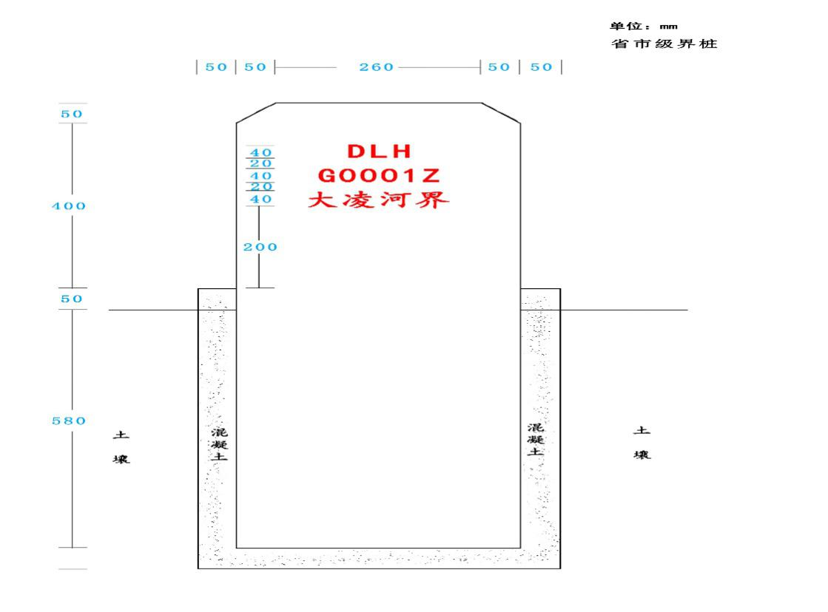

图5.4-1 界桩典型结构示意图

1. 标示牌标准

制作规格：标示牌总宽 1600mm，高2300mm（地面以上），其中面板尺寸 1500mm×1000mm（宽×高）。

制作材料:采用φ50mm不锈钢管或热镀管制作支架，面板采用铝反光面板制作。

标识内容：标示牌正面标书关于河道或水利工程管理与保护有关的约定，反面为有关关于河道或水利工程管理与保护范围法律依据。要求面板底色为蓝底，标识文字为白字。具体样式详见下图5.4-2～3。

埋设要求：标示牌立柱管埋入地下400mm，四周浇注600×600mm 的C20 砼底座固定。

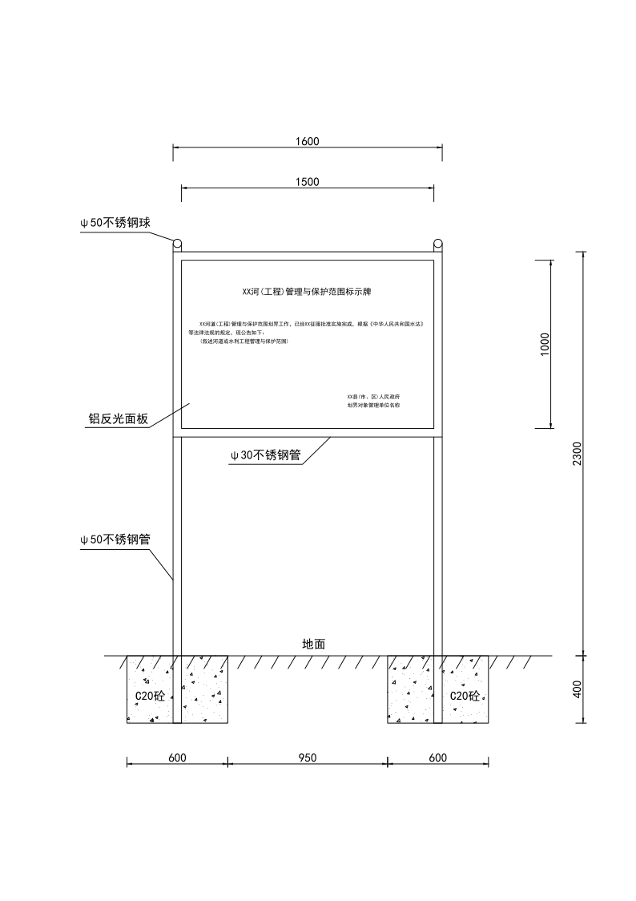

图5.4-2 标示牌典型结构示意图-正面

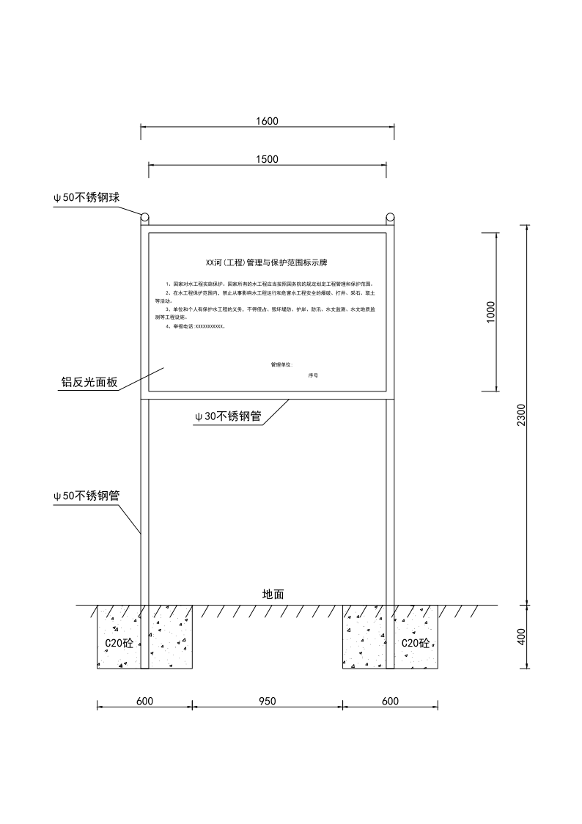

图5.4-3 标示牌典型结构示意图-背面

2）河湖界桩和管理标识

a.界桩布置

1桩间距不大于400m，本次按照平均400m一处考虑。

2在下列情况应增设桩：重要码头、桥梁、取水口、电站等涉河设施处；河道拐弯（角度小于120度）处；水事纠纷和水事案件易发地段或行政界。

b.管理标识布置

在下列情况应设置：

1穿越城镇规划区上、下游。

2重要下河通道（车行通道）。

3人口密集或人流聚集地点河岸。

5.5 成果验收

5.5.1 验收组织

（1）提请组织抽检。工程实施完成后，可提请组织抽检，确定抽检单位，开展抽检工作。抽检合格后组织开展验收；如抽检不合格，进行整改；

（2）明确验收部门。抽检合格后，由千山区人民政府组织，千山区河长制办公室、千山区水利局、千山区自然资源部门、财政局及河段所在地相关部门参与验收；

（3）组织验收。验收工作组不少于5人，其中技术专家不少于3人，根据实际情况可增加。

5.5.2 验收内容

组织对划界工作进行验收，主要内容如下：

1. 检查工作报告格式是否规范，内容是否全面详实，是否达到工作深度要求；附图、附表是否齐全，表达是否清晰；
2. 检查桩（牌）现场设置是否合理，制作安装是否规范，是否达到设计合格要求；
3. 听取实施单位的情况汇报和建议意见；
4. 作出验收决定，签署验收鉴定书。

5.5.3 验收程序

（1）千山区河长制办公室对划界成果进行抽检，抽检合格方可进入验收程序；

（2）实施单位提出验收申请，并提交划界工作报告；

（3）验收部门组织验收，查勘现场，召开验收会。

5.5.4 验收整改

在验收会议召开后，根据验收工作组提出的意见，修改划界报告及整改现场设置的桩牌。

5.5.5 公告

验收整改完成后，由千山区人民政府批复并对划界成果进行社会公告。

5.6 工程量

5.6.1 工程量估算原则

（1）有堤段管理范围线长度：实测堤防的长度（堤防背水侧管理边线）。

（2）无堤段管理线长度：河流管理线总长度-实测堤防长度。

（3）管理范围面积：无堤段管理范围面积与有堤段管理范围面积之和。

（4）适宜埋桩长度：去除河道管理范围线中山丘区的长度。

（5）界桩数量：按照400m间距设置。

（6）告示牌数量按照河流流经行政村、道路桥梁跨越河流次数等综合确定。

5.6.2 工程量估算

根据水库管理线的布置情况，沿线布置界桩；针对管理区域的建筑物情况，有选择的布置管理标识。本次共布置界桩9个，管理标识3处。

具体工程量及布置见表5.4-1~2及附图。

表5.4-1 管理标识布置情况表

|  |  |  |  |  |
| --- | --- | --- | --- | --- |
| 水库名称 | 管理边线长度（km） | 管理范围面积（km2） | 标识牌（个） | 界桩（个） |
| 太平沟 | 2.004 | 0.184 | 3 | 9 |

1. 经费测算

6.1经费测算编制依据

（1）《工程勘察设计管理规定》（计价格[2002]10号）；

（2）《辽宁省水利水电建筑工程概算定额》（辽发改农经〔2007〕71号）；

（3）划界工作相关行业及地方现行收费标准。

6.2经费测算构成及单价

河道划界工作经费主要用于实施方案编制、测绘、界桩和标志牌制作安装、划界成果公告费用及进行必要的技术保障等。具体包括实施方案编制费、测绘费、界桩制作安装费、标示牌制作安装费、公告费、实施管理费等。费用单价可参照以下标准计算：

（1）实施方案编制费：包括资料收集、划界依据、划界标准、洪水分析计算等，按实际测算计列。

（2）测绘费：《工程勘察设计管理规定》（计价格[2002]10号）计算。

（a）控制点

根据工程需要每10km布设一个控制点，困难类别取中等。

（b）横纵断面测量

根据需要进行河道横断面测量，用于水文计算。纵断可根据横断面数据生成，复杂程度取中等。

（c）河道地形图测量

带状图比例尺为1:2000，左右岸带状图宽度取100m，复杂程度取中等。

（d）定桩测量

埋桩施工复测，调整桩位，单价采用图根点单价。

（3）界桩制作安装费：依据《辽宁省水利水电建筑工程概算定额》（辽发改农经〔2007〕71号）等相关标准测算界桩单价（含制作、安装、运输）。

表6-1 大理石材质界桩综合单价测算表

|  |  |  |  |  |  |
| --- | --- | --- | --- | --- | --- |
| 序号 | 项目 | 单位 | 数量 | 单价（元） | 合价（元） |
|  | 界桩制作与安装 | 个 | 1 | 324.90 | 324.90 |
| (1) | 界桩安装费 | 个 | 1.00 | 44.90 | 44.90 |
|  | 土方开挖 | m3 | 0.113 | 8.06 | 0.91 |
|  | 土方回填 | m3 | 0.113 | 7.73 | 0.87 |
|  | 混凝土C20 | m3 | 0.095 | 453.81 | 43.11 |
| (2) | 大理石桩制作及运输 | 项 | 1.00 | 280.00 | 280.00 |

（4）标示牌制作安装费：依据《辽宁省水利水电建筑工程概算定额》（辽发改农经〔2007〕71号）等相关标准测算标示牌单价（含制作、安装、运输）。

表6-2 标示牌综合单价测算表

|  |  |  |  |  |  |
| --- | --- | --- | --- | --- | --- |
| 序号 | 项目 | 单位 | 数量 | 单价（元） | 合价（元） |
|  | 标示牌制作安装 | 个 | 1 | 2035.24 | 2035.24 |
| (1) | 标识牌安装费 | 个 | 1 | 135.24 | 135.24 |
|  | 土方开挖 | m3 | 0.288 | 8.06 | 2.32 |
|  | 土方回填 | m3 | 0.288 | 7.73 | 2.23 |
|  | 混凝土C20 | m3 | 0.288 | 453.81 | 130.70 |
| (2) | 铝反光标示牌制作及运输 | 项 | 1 | 1900.00 | 1900.00 |

（5）宣传及公告费：河道管理和保护范围划定后，由县级以上人民政府按管理权限，通过印刷媒体（报纸、宣传图册等）、广播电视媒体等予以公告。公告费可按市场价计列。

（6）实施管理费：划界项目实施过程中发生的组织、协调、管理及和地方政府等其他部门必要的配合费。按编规计列或按实际测算计列，取1-5部分总额的3%。

6.3费用估算

根据工作量及费用测算依据，估算太平沟水库划界费用，结果见表6-3。

表6-3 划界费用估算成果表

|  |  |  |  |  |  |
| --- | --- | --- | --- | --- | --- |
| **序号** | **项目** | **单位** | **工程量** | **单价（元）** | **合价（元）** |
| 1 | 实施方案测绘编制费 | 项 | 1 | 15000 | 15000.00 |
| 2 | 定桩测量 | 个 | 9 | 101 | 909.00 |
| 3 | 大理石界桩制作安装 | 个 | 9 | 324.9 | 2924.10 |
| 4 | 标示牌制作安装 | 个 | 3 | 2035.24 | 6105.72 |
| 5 | 宣传公告费 | 次 | 1 | 5000 | 5000.00 |
| 6 | 实施管理费 | % | 3 | 29938.82 | 898.16 |
|  | **合计** |  |  |  | 30836.98 |

1. 责任分工
2. 由受委托单位负责太平沟水库划界工作实施方案的编制及协调解决后期实施过程中遇到的技术问题。
3. 由千山区水利局、千山区自然资源部门依据以太平沟水库划界工作实施方案，确定管理权界线；由专业测量单位通过卫星定位技术进行数据采集，由千山区水利局组织界桩埋设工作。
4. 河长制办公室相关部门及交通、林业等相关部门协助测量单位进行管理范围内土地权属、地类调查工作，自然资源部门同时负责对测量成果进行审核，纳入国土资源管理相关数据中。
5. 沿河街道、乡镇、村屯负责向沿河村民宣传解释工作，配合相关部门向测量调查单位提供施测地块权属、地类信息，保证测量、调查、划界工作顺利实施。
6. 河道划界方案批准后，由千山区人民政府负责向社会公布；对于有争议的区域，由千山区人民政府进行协调解决。
7. 保障措施

**（一）强化组织领导。**千山区各级政府要把水库管理范围划定工作纳入河长制湖长制范畴，切实加强组织领导，建立党委政府领导、河长负责、部门联动、属地落实的工作机制，扎实推进水库管理范围划定工作。各级河长要具体领导和协调解决水库划界中遇到的突出问题，相关部门要各司其职、各负其责、密切协同、形成合力，确保全面完成水库管理范围划定工作。

**（二）严格落实责任。**千山区各级政府是水库管理范围划界工作的责任主体，负责牵头组织辖区内水库划界确权工作，并安排相关部门组织实施。

自然资源部门负责提供已有的划界确权相关资料和本次划界确权工作中的地籍测绘、确权、登记发证等工作，并配合水利部门开展划界调查工作；

水利部门负责协调有关部门联合开展划界确权工作，具体负责水库管理范围划界确权基本情况调查、实施方案编制、界桩布设及基础资料提供等；

民政部门负责涉及到行政区域界线实地认证不一致的协调工作；

财政部门负责会同有关部门统筹安排资金，按照财政事权划分，保障划界确权工作涉及的有关调查、方案编制、界桩设立、征地补偿等工作经费的落实；

住建部门负责提供水库划界确权涉及土地、城建规划等资料的提供，配合做好相关工作；

农业农村、交通、林草等部门负责指导处理河道管理范围内相关资产权属等的确权划界工作；

公安部门负责处理水库划界确权工作中发生的肆意挑衅滋事和社会治安工作。

**（三）强化科技支撑。**水库划界坐标要统一采取2000年国家大地坐标系，将水库管理范围划界成果逐一标绘在“水利一张图”上，充分应用到河长制湖长制管理信息系统，与国土“一张图”进行对接，实现数据共享，为水库管理、水域岸线空间管控、河湖执法及清四乱等工作提供信息化技术支撑。

**（四）强化考核评价。**千山区各级政府要将水库管理范围划定纳入年度工作目标，层层签订责任状。水利局、河长制办公室要将水库管理范围划定纳入河长制湖长制和大禹杯考核，严格督察考核，强化激励问责，确保完成年度各项工作任务。

**（五）强化宣传引导。**各有关部门要通过群众喜闻乐见的方式，广泛宣传水库管理范围划定工作，普及水库管理保护法律法规要求及相关知识，形成全社会支持、理解水库管理范围划定工作的良好氛围。

1. 预期成果

水库划界主要包括（不限于）以下成果：

1. 划界工作实施方案（含管理范围线及桩牌电子矢量布置图等图件）；
2. 划界现场设置的桩牌成果表（含测量基本控制网点情况）；
3. 划界抽检成果；
4. 验收移交资料

**太平沟水库管理范围线界桩及标识牌成果表**

|  |  |  |
| --- | --- | --- |
| 桩名（编号） | 坐标（2000坐标系） | |
| X | Y |
| tpzsk1 | 41504552.97 | 4537690.176 |
| tpzsk2 | 41504732.18 | 4537778.981 |
| tpzsk3 | 41504915.26 | 4537855.191 |
| tpzsk4 | 41505131.14 | 4537867.758 |
| tpzsk5 | 41505370.36 | 4537867.917 |
| tpzsk6 | 41505233.86 | 4537693.299 |
| tpzsk7 | 41505045.27 | 4537626.702 |
| tpzsk8 | 41504869.74 | 4537530.851 |
| tpzsk9 | 41504679.65 | 4537434.92 |
|  |  |  |
|  |  |  |
|  |  |  |